 |  |  |  |  |  |  | どの時間でもよい
 | 10：00～11：00 |  | 11：00～12：00 |  | 13：00～14：00 |  | 14：00～15：00
夏休みこども環境講座申込書 申込み締切日７月4日（月）必着

受講希望講座に✔をつけてください

 | ① 7/22（金）10：00～12：00  「牛乳パックから作ろう！かまくらんぷ」 |  |  | ⑦ 8/7（日）※下記の時間帯に希望を記入  「三重の木の箸づくり」
 | ② 7/24（日）10：00～11：30  「自由研究に活用！  水生生物調査の方法を学ぼう」 |  |  | ⑧ 8/7（日）10：00～11：00  「水素で走る車のヒミツをさぐろう！」
 | ③ 7/26（火）9：00～11：00  「白塚海岸散策とマイクロプラスチックでストラップ作り」 |  |  | ⑨ 8/11（木・祝）10：30～11：45  「自然エネルギーでミニカーレース」
AM  ＰM | ④ 7/28（木）AM10:00～11：00  PM13:00～14：00  「プラスチックごみについて考えてみよう」 |  | AM  ＰM | ⑩ 8/11（木・祝） AM10:00～12：00  PM13:00～15：00  森の学校「竹のこと知ってる？  竹を使って工作の技を学ぼう！」
 | ⑤ 7/31（日）13：30～14：30  「下水道ってなあに？」 |  |  | ⑪ 8/14（日）10：00～11：30  「貝がらと木の実のフォトフレーム作り」
 | ⑥ 8/2（火）13：30～14：45  「竹の水鉄砲を作ってあそぼう」 |  |  | ⑫ 8/14（日）13：30～15：30  「風力発電工作教室～風で電気を作ろう～」
「三重の木の箸づくり」のみ、第2希望まで時間帯を記入してください。
記入例：第一希望→① 第二希望→②

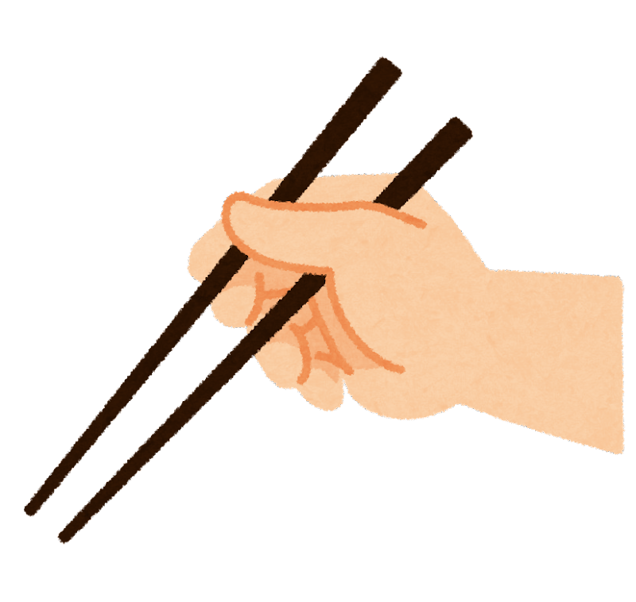

参加者全員  の  氏名  （ふりがな） | （保護者 歳）
参加者全員  の  氏名  （ふりがな） | （ 年生）
参加者全員  の  氏名  （ふりがな） | （ 年生）
参加者全員  の  氏名  （ふりがな） | （ 年生）
住所 | 〒
電話番号 |  | Ｆax番号  または  Eメールアドレス


センターHP↓↓↓

・いただいた個人情報は適切に管理し、当センターの通信以外には使用しません。
・当選した場合の権利を他人に譲渡することはできません。
・1家族単位でご応募ください。こどもを他の家族にゆだねる場合、責任者となる
保護者の了承を得てご応募ください。
・今後の新型コロナウイルス感染症拡大の状況によって講座を中止する場合があります。

☆当選した方のみ７月13日（水）までに、郵便で連絡します☆

☆当日会場には、申込者以外の入室は出来ません（乳幼児や兄弟の入室不可）☆
☆講座の様子を写真撮影して、HP等のSNSへの掲載や広報等に使用しますのでご了承ください☆4

・いただいた個人情報は適切に管理し、当センターの通信以外には使用しません。
・当選した場合の権利を他人に譲渡することはできません。
・1家族単位でご応募ください。こどもを他の家族にゆだねる場合、責任者となる
保護者の了承を得てご応募ください。
・今後の新型コロナウイルス感染症拡大の状況によって講座を中止する場合があります。

主催・お問い合わせ先
三重県環境学習情報センター 〒512-1211 四日市市桜町3684-11
Tel：059-329-2000 fax：059-329-2909 Mail：info@eco-mie.com

